第五单元检测卷
一、填空。(每题2分，共20分)
1．把5只鸽子放进4个笼子里，总有一个笼子里至少有( )只鸽子。
2．第二小学六年级共有学生378人，其中六(1)班有学生45人。六年级至少有( )人同一天过生日；六(1)班至少有( )人属相相同。
3．21个苹果放进5个果盘里，至少有( )个苹果要放进同一个果盘里。
4．阅览室喻老师给六年级9个班的班长分发故事书，其中至少有一个班的班长分到2本，这些故事书至少有( )本。
5．在六(2)班学生中，有一些同学订阅了《语文报》《现代少年报》和《儿童时代》三种报刊中的一种或几种，这些同学中至少有3人所订的报刊种类完全相同，至少有( )名同学订阅了报刊。
6．有12张扑克牌(不同花色的J、Q、K各4张)，洗一下反扣在桌面上，至少摸出( )张牌才能保证有两张牌的颜色(红或黑)是相同的；至少摸出( )张牌才能保证四种花色的牌都有；至少摸出( )张牌才能保证有三张是同一花色的。
7．木箱里装有红色球5个、白色球4个，至少要取出( )个才能保证两种颜色的球都有，至少要取出( )个才能保证有两个白色球。
8．把若干个红、黄、蓝三种颜色的球放在一个盒子里，至少取出( )个球就能保证有4个球同色。
9．从1，2，3，…，50中，至少取( )个不同的数，才能保证所取的数中一定有一个是5的倍数。
10．有相同款式的黑色、白色的袜子各10只(不分左右)，至少拿( )只袜子，才能保证凑齐一双。
二、 判断。(对的画“√”，错的画“×”)(每题1分，共7分)
1．3个小朋友同行，其中至少有2个小朋友的性别相同。 ( )
2．从一副扑克牌(大、小王除外)中任意抽出5张牌，一定有花色相同的。 ( )
3．任意取出3个不同的自然数，其中一定有两个数的和是偶数。( )
4．红、白、蓝、黑四种颜色的球各5个，一样大小，放在一个瓶子里，至少一次拿出5个才能保证拿到2个颜色不同的球。 ( )
5．把10个苹果分给7个小朋友，其中有一个小朋友至少会分到3个。( )
6．5名学生在一起练习投篮，共进了42个球，那么至少有一个人投进了10个球。 ( )
7．10个零件中有3个次品，要保证取出的零件中至少有一个是次品，至少应取出4个。 ( )
三、选择。(将正确答案的序号填在括号里)(每题1分，共6分)
1．把25个鸡蛋最多放进( )个碗中才能保证至少有一个碗中放进7个鸡蛋。
A．1 B．2 C．3 D．4
2．盒子里有8个黄球、5个红球，至少一次摸出( )个一定会摸到红球。
A．5 B．6 C．8 D．9
3．将一些书放入3个抽屉里，放得最多的抽屉至少放5本，这些书共有( )本。
A．13～15 B．12～16 C．12～15 D．16～18
4．给正方体的六个面涂上不同的三种颜色，不论怎么涂，至少有( )个面的颜色相同。
A．2 B．3 C．4 D．6
5．有红、黄、蓝三种颜色的球各6个，混合放在一个布袋里，一次至少摸出( )个才能保证有两个同色的。
A．3 B．4 C．5 D．6
6．张强玩掷骰子游戏，要保证掷出的数字至少有两次相同，他最少应掷( )次。
A．5 B．6 C．7 D．8
四、 计算。(21分)
1．下列各题，怎样简便就怎样算。(每题3分，共12分)

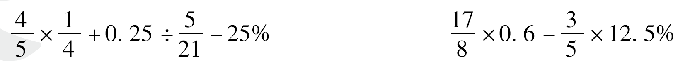

2．解比例。(每题3分，共9分)

五、解决问题。(1题9分，7、8题每题6分，其余每题5分，共46分)
1．体育课中的数学。
(1)体育老师把5个篮球分给4个班，总有一个班至少分到几个篮球？

(2)六(1)班45名同学分成6个组玩“老鹰抓小鸡”游戏，总有一个组至少有多少人？

(3)六(2)班同学分成5个组进行跳绳测试，不管怎么分，总有一个组至少有10人。六(2)班至少有学生多少人？

2．扑克牌游戏中，黑桃A～K分别代表自然数1～13。从这13张牌中，任意抽出3张，其中一定有两个数的和是偶数。请你说说其中的道理。

3．有红、黄、蓝三种颜色的袜子各10只(不分左右)，至少取出几只才能保证有两双颜色相同的袜子？

4．11名学生到老师家借书，老师的书房中有A、B、C、D四类书，每名学生最多可借两本不同类的书，最少借一本。试说明：必有两名学生所借的书类型相同。

5．一副扑克牌(大、小王除外)，有四种花色，每种花色有13张，从中任意抽牌，至少要抽几张，才能保证有四张牌是同一花色的？

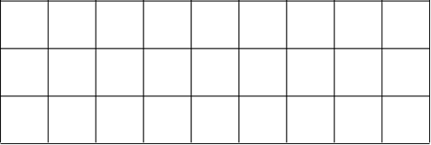
6．要给下面的小方格涂上红、黄、蓝三种不同的颜色，且使每一列的三小格涂的颜色不相同，请说明无论如何涂色至少有两列的涂法相同。

7．从1～10中，至少要取出几个不同的数，才能保证其中一定有一个数是3的倍数？
8．六(1)班43人都订阅了《趣味数学》《小学生天地》《儿童文艺》《科学奥秘》四种报刊中的一种、两种、三种或四种，至少有多少人订阅的报刊种类相同？

答案
一、1.2 2.2 4 3.5 4.10 5.15 6.3 10 9 7.6 7 8.10 9.41 10.3
二、1.√ 2.√ 3.√ 4.× 5.× 6.× 7.×
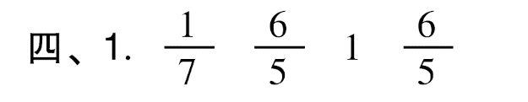
三、1.D 2.D 3.A 4.A 5.B 6.C

2．x＝3524 x＝5 x＝1.6
五、1.(1)5÷4＝1(个)……1(个)
1＋1＝2(个)
(2)45÷6＝7(人)……3(人)
7＋1＝8(人)
(3)(10－1)×5＋1＝46(人)
2．抽出3张有如下四种情形：(1)两张偶数一张奇数；(2)两张奇数一张偶数；(3)三张奇数；(4)三张偶数。无论抽到的是上述哪种情形，一定有两个数的和是偶数。
3．3×3＋1＝10(只)
4．11÷(4＋6)＝1(名)……1(名) 1＋1＝2(名)
所以必有两名学生所借的书类型相同。
5．3×4＋1＝13(张)
6．给每列的三小格涂三种不同的颜色，涂色的情况有：红黄蓝、红蓝黄、黄红蓝、黄蓝红、蓝红黄、蓝黄红，共6种，现在一共有9列，所以一定有两列的涂法是一样的。
7．1～10中3的倍数有3，6，9，共3个。
至少取出8个。
8．43÷(4＋6＋4＋1)＝2(人)……13(人)
2＋1＝3(人)

